Министерство науки и высшего образования Российской Федерации

Федеральное государственное бюджетное образовательное учреждение

высшего образования

**«КУБАНСКИЙ ГОСУДАРСТВЕННЫЙ УНИВЕРСИТЕТ»**

**(ФГБОУ ВО «КубГУ»)**

**Факультет компьютерных технологий и прикладной математики**

**Кафедра вычислительных технологий**

**ЛАБОРАТОРНАЯ РАБОТА №1**

**Дисциплина: Платформо-независимое программирование**

Работу выполнил: ______________________________________А. Д. Гонтарев

Направление подготовки: 02.03.02 Фундаментальная информатика и информационные технологии

Преподаватель: ___________________________________________ В. И. Шиян

Цель. Освоить основы работы в командной строке Java. Изучить структуру и синтаксис простой программы. Посмотреть возможности языка.

Ход работы.

Скомпилировал калькулятор с помощью консоли.

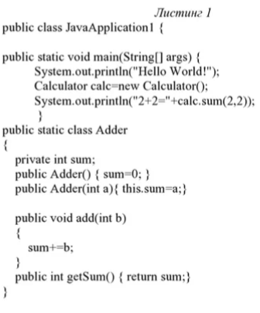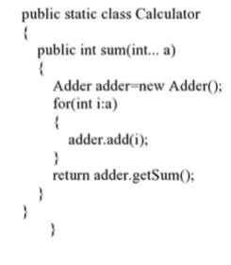

Дополнил калькулятор основными математическими действиями + действие по варианту сдвиг в лево на 1.

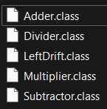

В классе Calc описал набор примеров для теста программы.

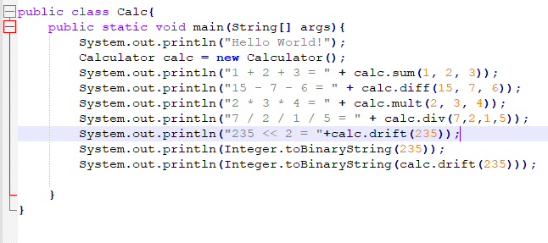

Создал jar архив для запуска приложения.

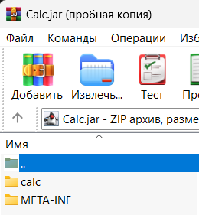

Написал скрипт для запуска приложения из jar архива

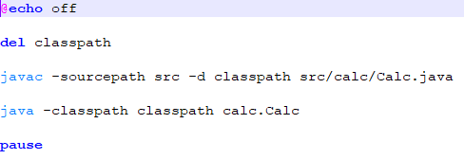

Вывод в консоль

